**FIBRA ÓTICA**

1. **O sinal é analógico ou digital?**
2. **Que tipo de codificação/modulação é usado?**
3. **Precisa de repetidor/amplificador**

**3.1)Qual a distância indicada?**

1. **Vários sinais podem compartilhar o mesmo meio? Como**

**RESPOSTAS:**

1. A luz, nos sistemas de Fibra Òtica, é transmitida por variação de amplitude, existindo processos analógicos e digitais. Para transmitir dados pela fibra ótica, são necessários equipamentos especiais, que contêm um componente fotoemissor, que pode ser um diodo emissor de luz ou um diodo laser. O fotoemissor converte sinais elétricos em pulsos de luz que representam os valores [digitais](https://pt.wikipedia.org/wiki/Sinal_digital) binários (0 e 1). Tecnologias como WDM fazem a multiplexação de vários comprimentos de onda em um único pulso de luz, chegando a taxas de transmissão de 1,6 terabits por segundo em um único par de fibras.
2. Em sistemas de Fibras Òticas a informação é transmitida modulando-se a emissão da portadora luminosa. A **modulação** da fonte luminosa pode ser feita com sinais elétricos analógicos ou digitais. No caso analógico, a intensidade do feixe luminoso emitido varia continuamente. Já na modulação digital, a intensidade de luz tem variação discreta na forma de pulsos luminosos, tipo on-off. Técnica de modulação e detecção: direta; coerente.

3) Impossibilidade de alimentação remota de repetidores, requerendo alimentação elétrica independente, não sendo possível a alimentação remota através do próprio meio de transmissão. **Receptor Ótico:** dispositivo fotodetector com circuito eletrônico de amplificação, sendo responsável pela detecção e conversão do sinal luminoso em elétrico. O circuito eletrônico associado ao fotodetector tem a função de filtrar e **amplificar** o sinal elétrico convertido.

3.1) A fibra óptica tem uma área de cobertura maior. Já na fiação de cobre os efeitos da perda de sinal são sentidos a partir de 100 metros, com o sinal luminoso eles só são percebidos aproximadamente depois de 40 quilômetros. Logo, a distância indicada seria algo em torno de 40km (fibra monomodo).

4) A núcleo da fibra multimodo transmite muitos modos (para simplificar - feixes de luz com o mesmo comprimento de onda). A propagação de modos de múltiplas causas dispersão modal, que se traduz em uma redução significativa na escala ou a velocidade de transmissão de sinal. Simplesmente, o sinal é transmitido em tempo, pois a velocidade de propagação do sinal óptico não é a mesma para todos os modos, devido às suas diferentes comprimentos de trajeto entre o transmissor eo receptor, resultando de diferentes ângulos de reflexão de feixes de luz a partir dos limites do core.

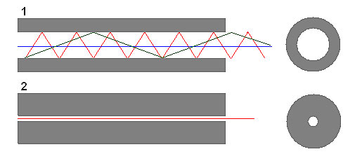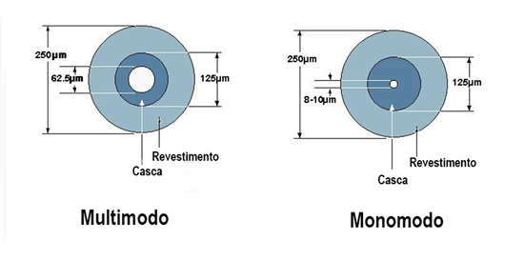**1-multimodo 2-monomodo**

Referências:

<http://www.protecnos.com.br/artigos/conceitos-de-fibra-otica/>

<https://blog.intnet.com.br/afinal-como-funciona-a-internet-de-fibra-optica-e-porque-optar-por-ela/>

<https://www.tecmundo.com.br/infografico/9862-como-funciona-a-fibra-otica-infografico-.htm>

<https://www.dipol.pt/multimodo_e_monomodo_de_cabos_de_fibra_optica_bib321.htm>